

PAUTA ROMA EN EL MAPA

A continuación puedes ver un mapa del medio geográfico de Roma. Con la ayuda de tu texto de estudio o de un atlas, ubica y escribe los siguientes lugares:

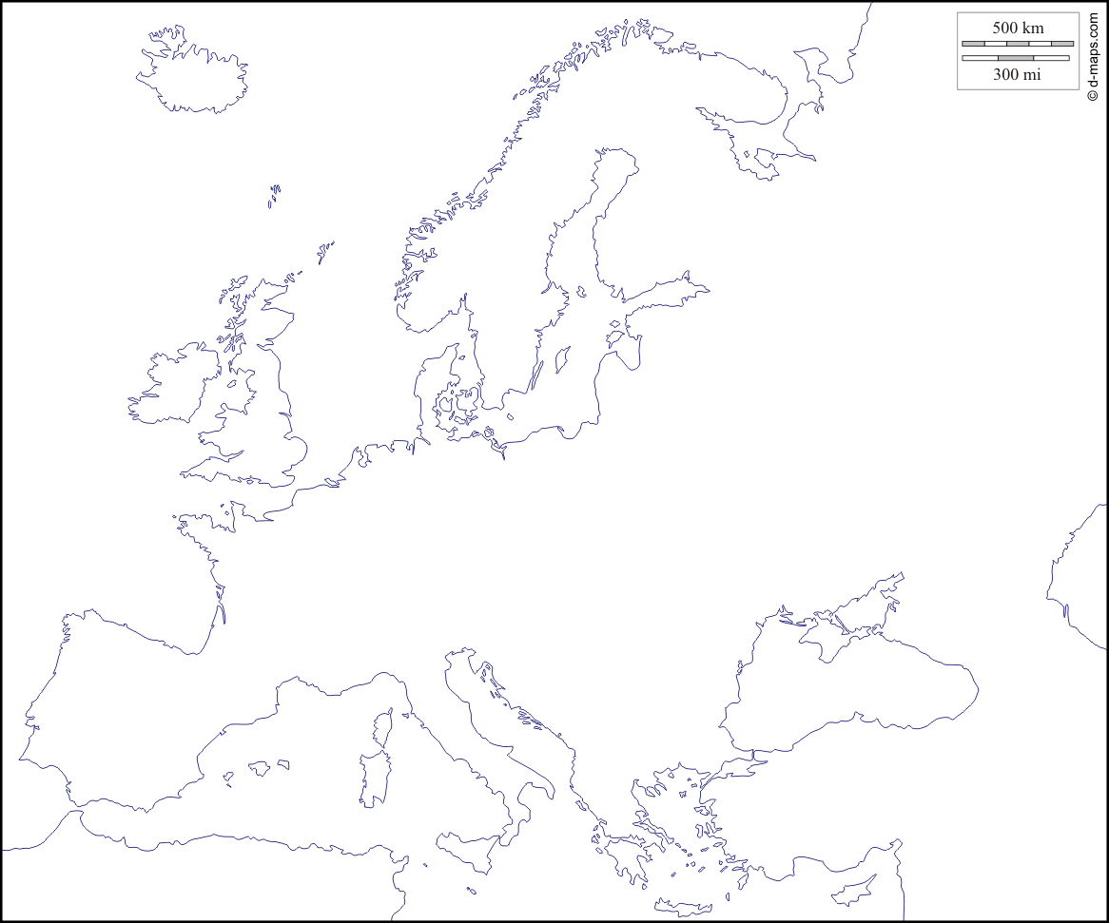
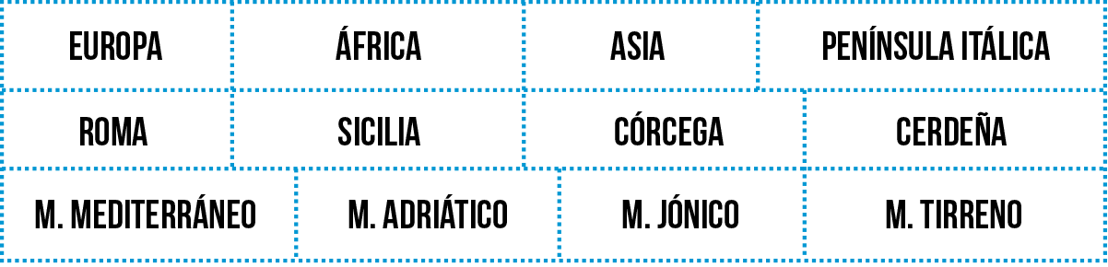
ASIA
EUROPA
ÁFRICA
PENÍNSULA
ITÁLICA
ROMA

SICILIA

CÓRCEGA

CERDEÑA

MAR MEDITERRÁNEO

MAR TIRRENO

MAR JÓNICO

MAR ADRÁTICO

Observa el mapa y responde las siguientes preguntas:
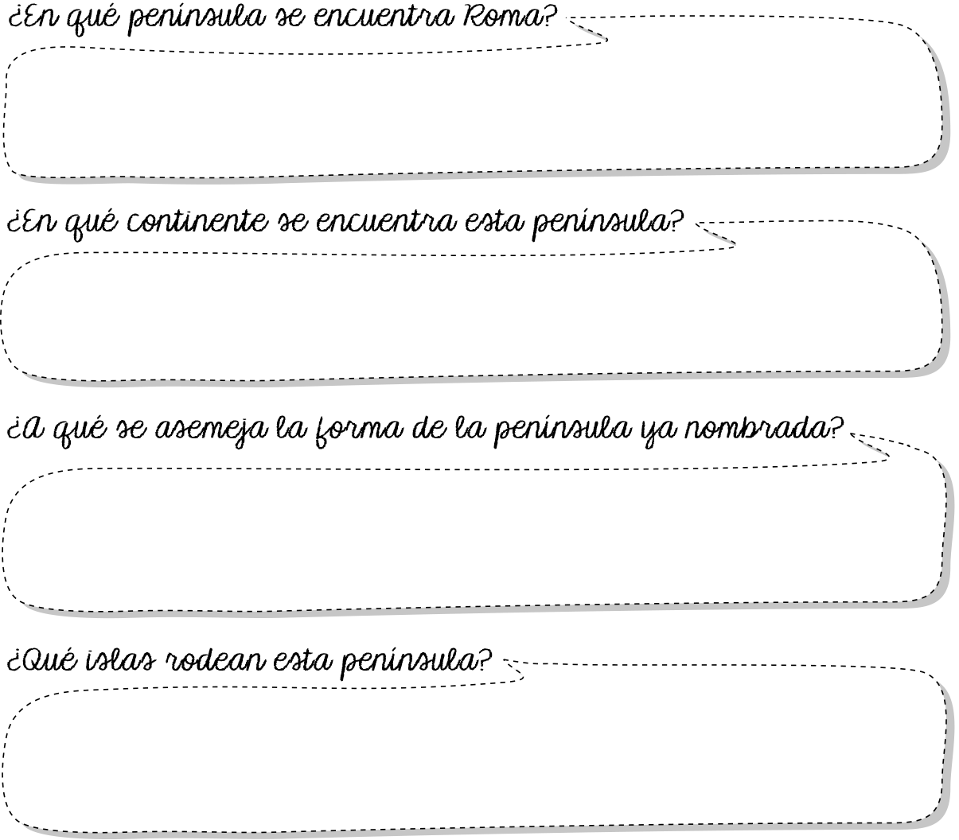
En la península itálica
En la península itálica
En Europa
En la península itálica
A una bota
Sicilia, Córcega y Cerdeña

Elaborado por Ministerio de Educación, Chile.

